[NOMBRE DEL CASO]

CASO DE NEGOCIO
Grupo [2] - Sprint 1

Introducción al entregable

De acuerdo con la PMBOK, el documento Caso de Negocio "proporciona la información necesaria desde una perspectiva de negocio para determinar si el proyecto es viable o no en términos de la inversión requerida". Es un documento que habitualmente se utiliza para la toma de decisiones por parte de la dirección o ejecutivos de un nivel superior al del proyecto. En él se explican las necesidades del negocio y se puede incluir un análisis costo-beneficio para justificar y establecer los límites del proyecto, realizado por un analista de negocio sobre la base de los aportes de los diferentes interesados".
Sin dudas, la identidad corporativa puede ser enmarcada por sus objetivos básicos, la visión intrínseca de la planificación estratégica. Podemos decir que, al mirar las metas y políticas de una organización tendremos frente a nosotros la base de la estrategia, que ofrece una manera coherente de accionar para alcanzarlas.

OBJETIVO DEL ENTREGABLE

Con el presente entregable se debe presentar al equipo de alumnos y a la empresa con la que se trabajará a lo largo del proyecto. Para ello, se pide volcar información propia de la organización, que muchas veces se encuentra disponible en su página web o es de fácil acceso, como la historia, trayectoria, clientes, productos, visión y misión empresarial, y su organigrama. Por otra parte, ya se anticipa también la mirada del equipo frente a los primeros hallazgos que se presentan al tener contacto con el caso, en cuanto a su configuración, problemática actual, cómo han madurado sus procesos a través del tiempo, toma de decisiones, y cualquier otra observación relevante que pueda condicionar el curso del proyecto.
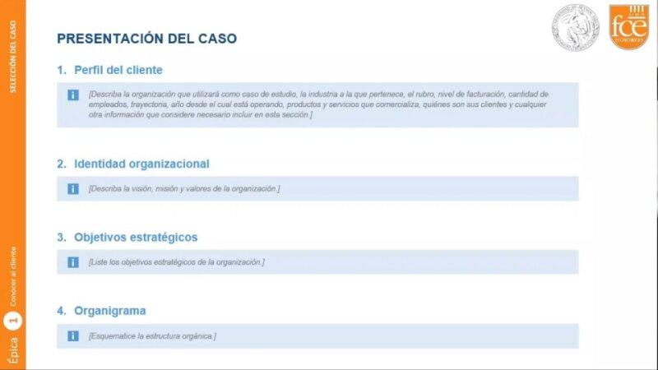

Video explicativo del template: APLSI - T01 - Selección del caso

ARTEFACTO ENTREGABLE

El equipo deberá generar una ficha resumida sobre su cliente, apta para ser incorporada en un archivo de presentación (3 “slides” máximo). La misma deberá contener un resumen de la información relevada en el presente template, exponiendo al menos las siguientes secciones (los nombres de las secciones pueden ser alterados, aunque no su naturaleza):
- Presentación del cliente.
- Misión, visión y valores.
- Objetivos estratégicos.
- Productos y servicios que ofrece.
- Clientes y alcance.

PRESENTACIÓN DEL EQUIPO

Miembros del equipo
Nombre | Rol
Facundo Sacca | Team Member
Ezequiel D’Arcangelo | Team Member
Abril Sztainberg | Team Member
Matias Costas | Team Member
Diego Suarez | Team Member

Project sponsor
[Consigne los datos del contacto de la empresa, e incluya el correo electrónico al cual se le enviará la carta de presentación del curso]

Nombre y Apellido | Maxim Mihailov
Cargo que ocupa | Dueño
Correo electrónico | fullbasics.ar@gmail.com

PRESENTACIÓN DEL CASO
Describa la organización que utilizará como caso de estudio, la industria a la que pertenece, el rubro, nivel de facturación, cantidad de empleados, trayectoria, año desde el cual está operando, productos y servicios que comercializa, quiénes son sus clientes y cualquier otra información que considere necesario incluir en esta sección

Perfil del cliente

Identidad organizacional

Objetivos estratégicos

Organigrama

Localización
[Esquematice el alcance de la organización.]

Productos y servicios

Clientes y proveedores

Problemática actual

Perfil del Cliente:
Full Basics, indumentaria
Identidad organizacional:
Full Basics es una PyME nacional del rubro indumentaria y textil con operación centralizada en CABA. Fabrica y comercializa ropa lisa y de confección integral, combinando un showroom físico sobre la calle Corrientes con venta online a través de Tiendanube, atendiendo tanto al público minorista como a revendedores mayoristas. Cuenta con talleres de confección propios centralizados y un equipo de entre 12 y 15 personas que incluye al dueño, personal de showroom, operarios de corte y costura, y personal de administración.
Misión: Su objetivo es ofrecer ropa básica, de buena calidad y a un precio accesible, fabricada íntegramente por ellos mismos. Apuntan a vestir a personas que buscan practicidad y simpleza para todos los días.
Vision: Quieren convertirse en una marca referente de indumentaria básica a nivel nacional. Para lograrlo, buscan producir a mayor escala y profesionalizar su forma de trabajar, de manera que puedan cubrir una demanda cada vez mayor siendo eficientes.
Valores: Calidad, simplicidad, eficiencia operativa y cercanía con el cliente.
Objetivos estratégicos:
- Maximizar el volumen de ventas en canales minoristas y mayoristas → Incrementar el volumen total de ventas en canales minoristas y mayoristas en un 25% en los próximos 12 meses, mediante la ampliación de puntos de venta, mejora del mix de productos y fortalecimiento de acuerdos comerciales.
- Centralizar y digitalizar la información operativa entre el local y los talleres → Implementar un sistema digital centralizado para la gestión de información operativa entre el local y los talleres, logrando que el 100% de los pedidos, inventario y producción estén registrados digitalmente en un plazo de 6 meses.
- Estandarizar los procesos de producción para reducir variaciones de calidad → Estandarizar el 90% de los procesos de producción en un período de 8 meses, reduciendo las devoluciones o reprocesos por fallas de calidad en un 20%.
- Optimizar la selección de proveedores mediante información centralizada de precios → Desarrollar una base de datos centralizada de proveedores y precios en un plazo de 4 meses, permitiendo reducir los costos de insumos en un 15% en los siguientes 9 meses.
- Escalar la operación sin incrementar proporcionalmente la estructura de personal → Aumentar la capacidad operativa en un 30% en 12 meses, manteniendo el crecimiento del personal por debajo del 10%, mediante mejoras en procesos, automatización y eficiencia operativa
Organigrama

Localización
CABA, Buenos Aires, Argentina
Productos y servicios
Producción y venta de ropa lisa de confección integral. Comercialización minorista en local físico y venta mayorista vía WhatsApp y tienda online (Tiendanube).
Clientes y proveedores
Clientes minoristas atendidos en el local físico de CABA y por tienda nube y clientes mayoristas (revendedores) atendidos de forma remota con envíos al interior del país.
Problemática actual
Gestión manual de inventarios, falta de centralización de información entre local y talleres, procesos de producción no estandarizados, dependencia de conocimiento tácito de operarios senior y dificultad para comparar precios entre múltiples proveedores.

